Katera rastlina sem in kako naslikati pokrajino?
Naloga za 1. - 5.r.
Material: trda podlaga, A4 papir in voščenke!
V okolici svojega doma poišči pet do sedem različnih vrst rastlin. Poberi ali odtrgaj za ped velike liste rastlin. Na listu rastline poišči tisto stran , ki je bolj hrapava – ožiljena. Odtrgan list položi na podlago tako, da bo na zgornji – vidni strani hrapava stran rastline. Na tako položen rastlinski list položi prazen list papirja. List papirja na rahlo pritisni ob podlago. Z voščenko na rahlo povleci po glavni žili, nato pa od glavne žile pravokotno na vse strani. (Priloga 1)
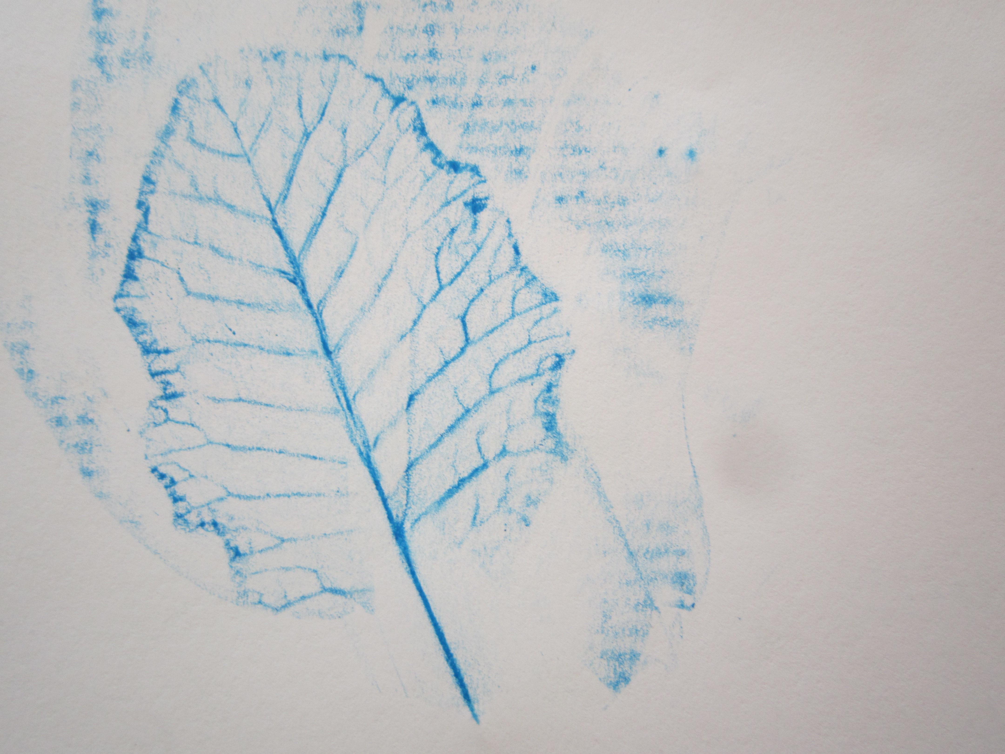

Priloga 1.

Uporabi različne barve voščenk! Temnejše barve so boljše (temno vijolična, črna,...). Rdeča, rumena in podobne so bolj mazave barve voščenk. Odtis je zato slabše viden. Pri odtisu rastline pripiše še njeno ime! Poišči pomoč staršev! (Priloga 2)
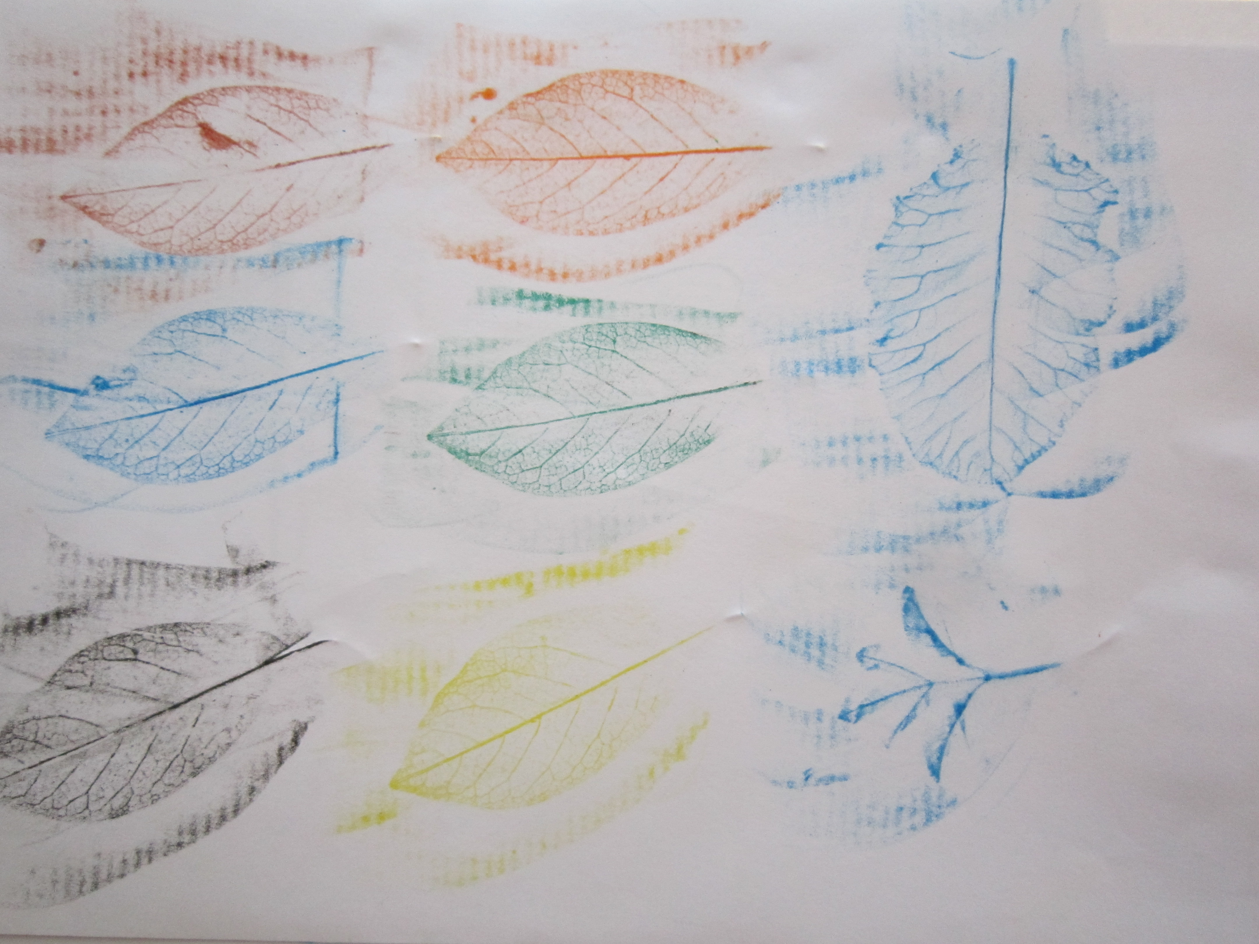

Priloga 2.

Priloga 2.

SLIKA POKRAJINE

Na A4 papir nariši pokrajino in prej nabrane liste uporabi za drevesa. V gozdu rastejo tudi gobe in živijo različne živali. Nariši jih! Za konec nariši še sonce in nekaj oblakov(glej priloga 3)

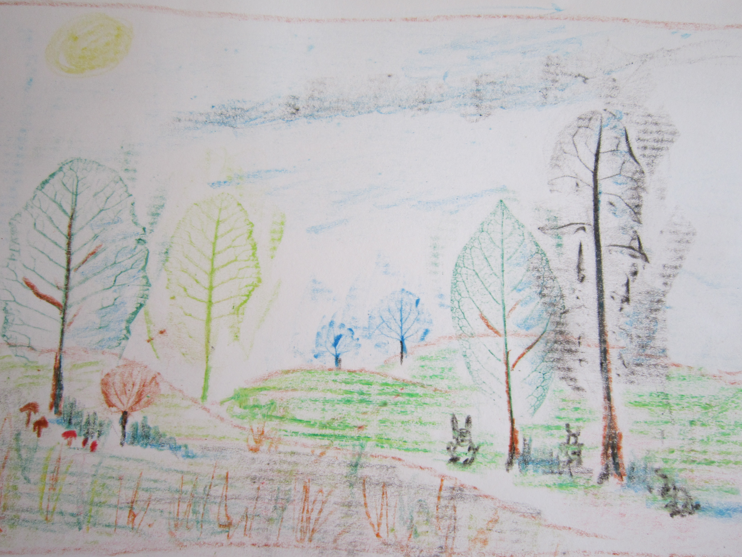
Priloga 3.

Pripravil: Zvonko Šabeder,
CŠOD Škorpijon

